Nội dung bài viết

1. [Nguyên liệu làm bánh đồng xu phô mai kéo sợi](https://admin.tailieu.com/article/view-tex?id=60526#nguyen_lieu_lam_banh_dong_xu_pho_mai_keo_soi)
2. [Hướng dẫn cách làm bánh đồng xu phô mai tại nhà](https://admin.tailieu.com/article/view-tex?id=60526#huong_dan_cach_lam_banh_dong_xu_pho_mai_tai_nha)

## ****Nguyên liệu làm bánh đồng xu phô mai kéo sợi****

* 200gr bột mì
* 300gr phô mai mozzarella
* 100gr sữa tươi không đường
* 100ml nước
* 15gr đường
* 1 quả trứng
* 5g bột nổi
* 5g men khô
* Gia vị: Dầu ăn, muối, vani.
* Dụng cụ: Khuôn bánh đồng xu.

## ****Hướng dẫn cách làm bánh đồng xu phô mai tại nhà****

**Bước 1: Chuẩn bị bột làm bánh**

Trước tiên, bạn rây 200gr bột mì vào tô để lọc cặn và giúp bột bánh được mịn hơn. Bạn đập 1 quả trứng, thêm 100gr sữa tươi không đường vào cùng rồi đánh đều, vừa đánh vừa cho dần 100ml nước vào hỗn hợp. Tiếp tục đánh đến khi nhận thấy các nguyên liệu đã được trộn đều màu.

Cho vào hỗn hợp bột 15gr dầu ăn và tiếp tục đánh bột đến khi thấy các bọt khí li ti nổi lên thì dừng lại. Chuẩn bị một cái tô khác cho 5gr bột nổi, 5gr men khô và 15gr đường vào cùng rồi trộn đều. Tiếp theo bạn cho hỗn hợp trứng sữa vào hỗn hợp bột và đánh thật đều, thêm vani vào để tăng độ thơm cho bánh.

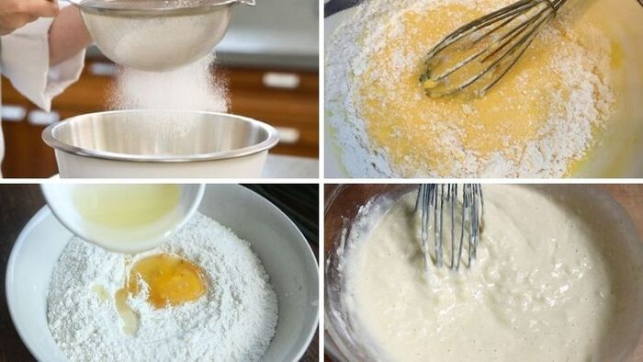

**Bước 2: Nướng bánh**

Cho khuôn bánh lên bếp và làm nóng, thoa một lớp bơ lên đáy khuôn để hạn chế bánh bị dính và giúp bánh thơm hơn.

Cho bột bánh vào khoảng ⅔ khuôn, thêm phô mai mozzarella để làm nhân bánh, đổ thêm bột để làm đầy khuôn bánh. Đậy kín khuôn bánh lại và nướng mỗi mặt khuôn 2 - 3 phút rồi lấy bánh ra.



**Bước 3: Thành phẩm**

Bánh đồng xu phô mai kéo sợi với lớp vỏ ngoài mềm mịn, thơm đậm hương vani ngọt ngào với phần nhân trong là phô mai mozzarella béo ngọt, dai dai chắc chắn sẽ khiến bạn thích mê ngay từ lần đầu thưởng thức.

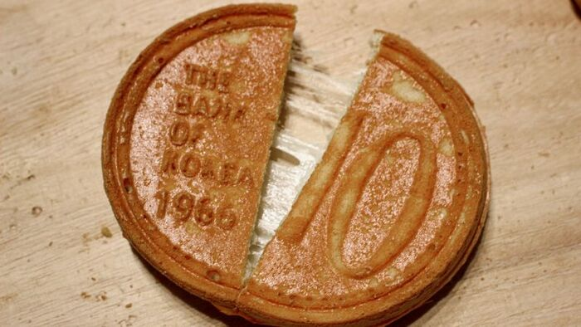

**Thưởng thức**

Món bánh đồng xu phô mai kéo sợi được yêu thích nhờ có lớp bánh ngoài thơm, mềm, ngọt dịu và lớp nhân phô mai mozzarella dẻo dai ăn cực bắt miệng. Bạn có thể thưởng thức món bánh ngày cùng trà sữa, các loại trà trái cây để thêm phần hấp dẫn nhé!

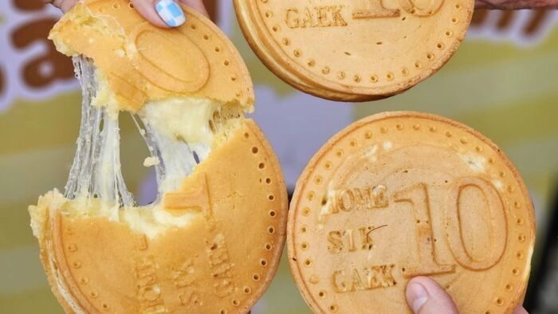

Bánh đồng xu phô mai kéo sợ làm rất đơn giản phải không nào? Chúc bạn hoàn thành thành công món bánh ngon này để khao cả nhà nhé! Cảm ơn đã theo dõi bài viết của chúng tôi.